PROJETO DE LEI Nº 42 / 2021
Concede denominação de Rua Benvinda de Brito Silveira à atual Rua Cajamangas localizada no Bairro Jardim Vitápolis – Itapevi – SP, e dá outras providências.

A Câmara Municipal de Itapevi, no uso de suas atribuições legais, aprova:

Art. 1º - A Atual Rua Cajamangas, localizada no Jardim Vitápolis, neste Município, passa a denominar-se “ Rua Benvinda de Brito Silveira”.

Art.2º - As despesas decorrentes da execução desta Lei correrão por conta das dotações orçamentárias próprias, suplementadas se necessário.

Art.3º - O Poder Executivo poderá regulamentar a presente Lei no que couber

Art.4º - Esta Lei entra em vigor na data de sua publicação, Revogam-se as disposições em contrário.

Sala das Sessões Benvindo Moreira Nery, 02 de março de 2021.
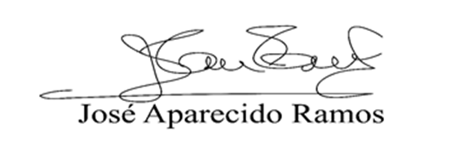

Justificativa

“A futura Lei, visa tão somente prestar as devidas honras a que direito, como é o caso da Senhora ‘’Benvinda de Brito Silveira. ”

Senhora Benvinda de Brito Silveira, nasceu dia vinte e oito de abril de 1932, mas fora registrada no dia vinte e oito de abril de 1942 na cidade de Espinosa em Minas Gerais.
Teve uma infância difícil, pois, tivera que abandonar os estudos para ajudar em casa. Então começou a trabalhar na roça colhendo algodão. Veio moça com sua família para Osasco no Bairro Jardim Roberto onde se casou com Senhor Luciano e fora morar em Barueri onde tivera cinco filhos. Aos vinte e seis anos ficara viúva.
Em 1963, chegou em Itapevi onde residira na Rua Cajamangas. Começou a trabalhar em dois empregos, pois, tinha que criar seus cinco filhos sozinha, vindo a falecer aos dois anos de idade a filha Luciana.
Sempre na volta do trabalho para casa, seus filhos que ficavam sozinhos em casa, já se encontravam dormindo. E assim, dona Benvinda ia vencendo cada dia.
Seus Filhos, Jose Luiz, Aparecido, Luís Carlos e Antônio, casaram-se e dona Benvinda adotara sua sobrinha Alessandra, assim continuava na luta.
Tivera cinco filhos, podendo se dizer seis filhos (pois adotara uma sobrinha) quinze netos e dezessete bisnetos. Uma mulher considerada por muitos, pois, onde passava deixava uma palavra amiga, pois, se dava bem com todos que a cercavam. Uma incentivadora da Paz e de diálogo, líder religiosa em um centro de Umbanda que vai além de realizar somente ritos religiosos, realizava uma serie de atividades sociais no Bairro. Atuando em festas comemorativas, como festa do dia das crianças, distribuindo kits de brinquedos e doces para as criançadas. Sempre se preocupava com as pessoas que passavam dificuldades. Promovia o acesso a alimentação distribuindo cestas básicas aos necessitados.

Este é um breve resumo da história da Srª Benvinda de Brito Silveira, mulher forte e batalhadora e com muita honestidade e determinação, enfrentou e venceu a vida e hoje merece a nossa admiração e nosso muito obrigado. Veio a falecer no dia 10/07/2019, vítima de acidente vascular cerebral, hipertensão.

A denominação da “ Rua Benvinda de Brito Silveira” deve-se ao grande caráter como Mulher trabalhadora.
Posto isso peço a aprovação desse projeto, para que possamos demonstrar mesmo que um pequeno gesto, nosso apreço e gratidão por esse exemplo de ser humano.

Sala das Sessões Benvindo Moreira Nery, 02 de março de 2021.


